Қазақстан Республикасы Білім және Ғылым Министрлігі
Л.Н.Гумилев атындағы Еуразия ұлттық университеті
«Ақпараттық жүйелер» кафедрасы


5-6 Лабораториялық жұмыстар

Тақырыбы: МОБИЛЬДІ ҚОСЫМШАНЫ ӘЗІРЛЕУ
ANDROID-ДЕ

Қабылдаған: Кантуреева М.А.

Нұр-Сұлтан, 2022

Жұмыстың мақсаты мен міндеттері
Бұл жұмыстың мақсаты-Android қосымшасын жасау
ойын элементтері бар шетелдік сөздерді зерттеу.
Тапсырмалар:
- Android ОЖ үшін қосымшаларды әзірлеу ерекшеліктерін зерттеу;
- бағдарламаға қойылатын талаптарды анықтаңыз;
- әзірленіп жатқан қосымшаның архитектурасын жобалау;
- сервер бөлігін әзірлеу;
- мобильді қосымшаны әзірлеу;
- тестілеуді орындау.
Бұл жұмыстың мақсаты мобильді қосымшаны әзірлеу
шет тілдерін үйрену үшін, атап айтқанда сөздерді есте сақтау үшін
оқу процесінде ойын элементтері. Ағымдағы жұмыс шеңберінде қойылған міндеттің мынадай шешімі ұсынылады: функционалына сөз жинақтарын жасау және редакциялау, таңдалған топтамадағы сөздермен жаттығулар, интернет желісі бойынша басқа адамдармен жаттығулар жасау мүмкіндігі кіретін қосымша.
Жобаланған жүйеге қойылатын функционалдық талаптар
Функционалдық талаптар пайдаланушылар өз тапсырмаларын орындай алатындай етіп құрылуы керек бағдарламалық жасақтаманың функционалдығын анықтайды. Талдау барысында келесі талаптар анықталды:
1) LangLearn қолданбасы сөз жинақтарын құруы және өңдеуі керек;
2) LangLearn қосымшасы көрсетілген жинақ үшін әртүрлі тапсырмалар түрлерін жасауы керек;
3) LangLearn қосымшасы тапсырмаларға жауаптарды тексеруі керек;
4) LangLearn қолданбасы пайдаланушыны E-mail немесе Facebook арқылы тіркеуі керек;
5) LangLearn қолданбасы достар қосуы керек;
6) LangLearn қолданбасы достарымен тапсырмаларды орындауы керек;
7) LangLearn қолданбасы ұпай (тәжірибе)бойынша көшбасшыларды көрсетуі керек;
8) LangLearn қолданбасы серверден сөз жинақтарын жүктеп алуы керек;
9) LangLearn қосымшасы сөздер жинағын жіберуі керек
басқа пайдаланушылармен бөлісу үшін сервер.

АРХИТЕКТУРА
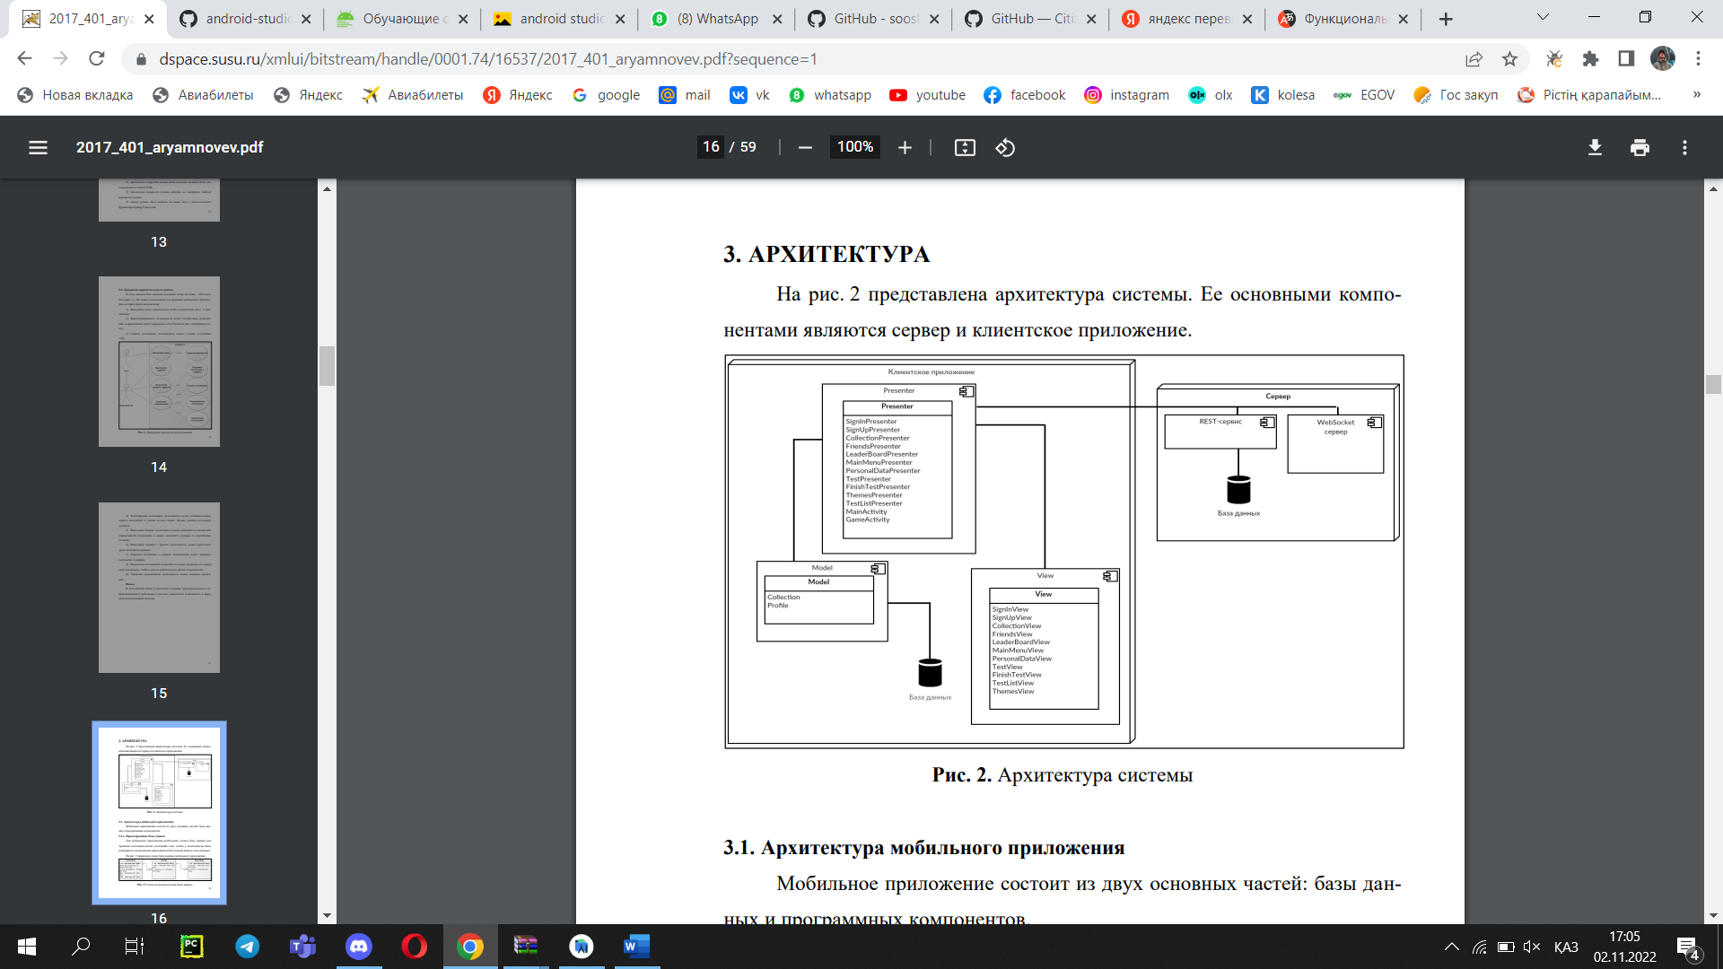
Сурет 1. жүйенің архитектурасы ұсынылған. Оның негізгі компоненттері-сервер және клиенттік қосымша.

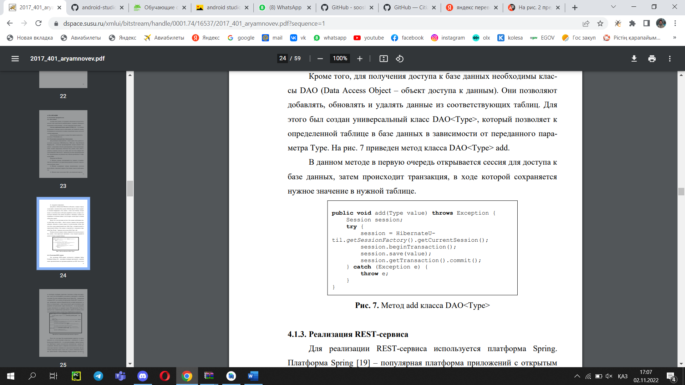
Сурет 2. DAO класының add әдісі<Type>
Бұл әдісте бірінші кезекте қол жеткізу үшін сессия ашылады
деректер базасы, содан кейін транзакция орын алады, оның барысында ол сақталады
қажетті кестеде қажетті мән.

View компонентін енгізу
View компоненті-бұл пайдаланушы өзара әрекеттесетін экрандар жиынтығы. Интерфейсті құру үшін әзірлеуші
тізімнен экранға қалай сүйреуге немесе арнайы файлды толтыруға болады
XML форматында. Хабарламаларды алатын нақты Нысандар,
мысалы, пайдаланушы баса алатын түймелер көрсетілген
қолданба коды.
Әзірленген қолданба 16 экранды қамтиды. 3 Суретте.
барлық экрандар мен олардың арасындағы байланыстардың схемасы, скриншоттар ұсынылған
экрандар-2-қосымшада.
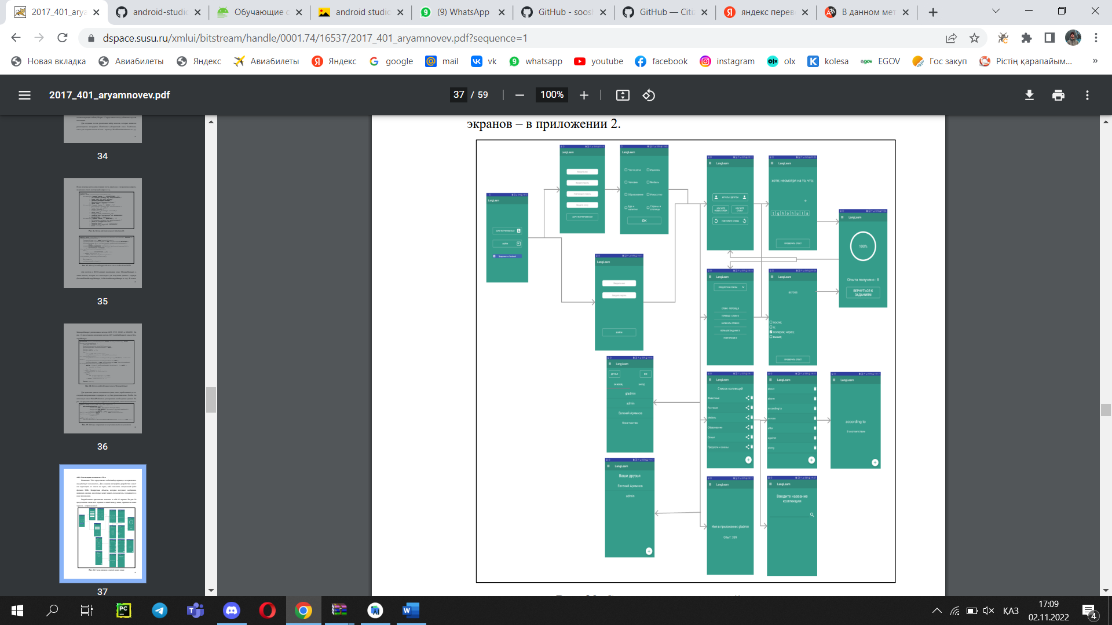
Сурет 3. Экрандар схемасы және олардың арасындағы байланыстар
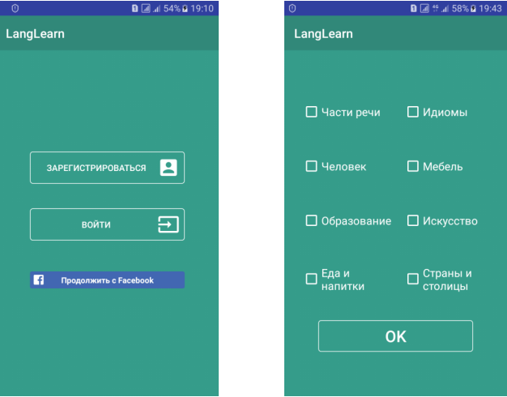
Сурет 4. Бастау экраны (сол жақта)және сөз тақырыптарын таңдау экраны (оң жақта)

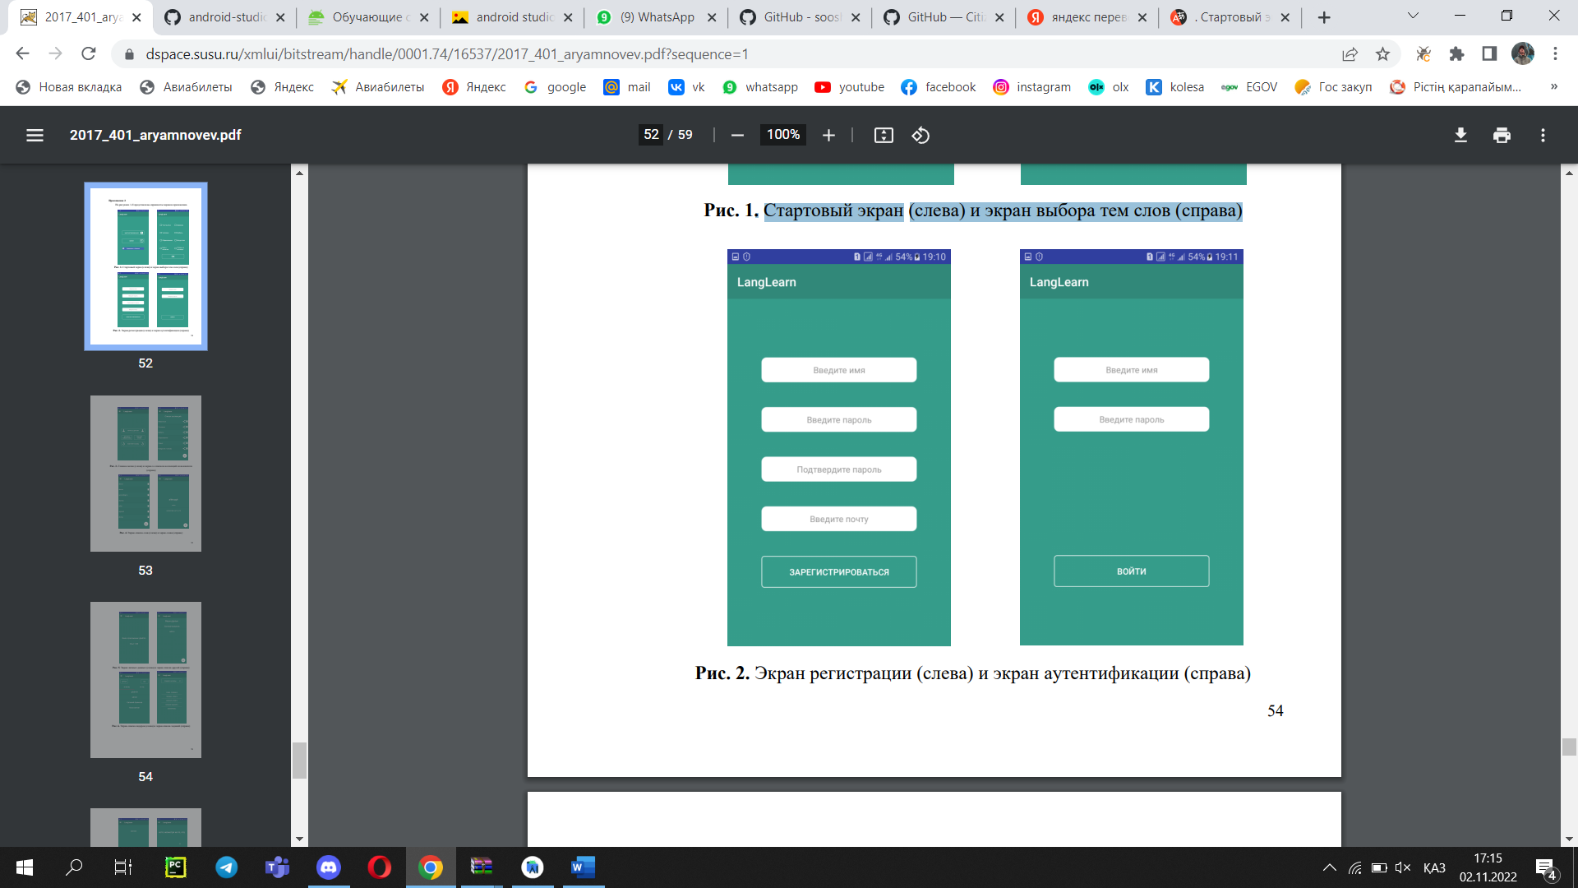
Сурет 5.Тіркеу экраны (сол жақта) және аутентификация экраны (оң жақта)
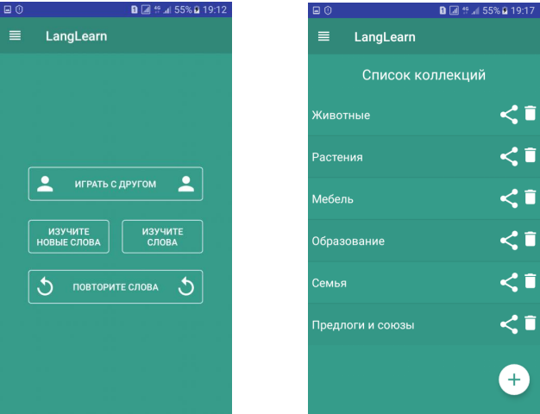
Сурет 6. Негізгі мәзір (сол жақта) және пайдаланушы жинақтары тізімі бар экран
(оң жақта)

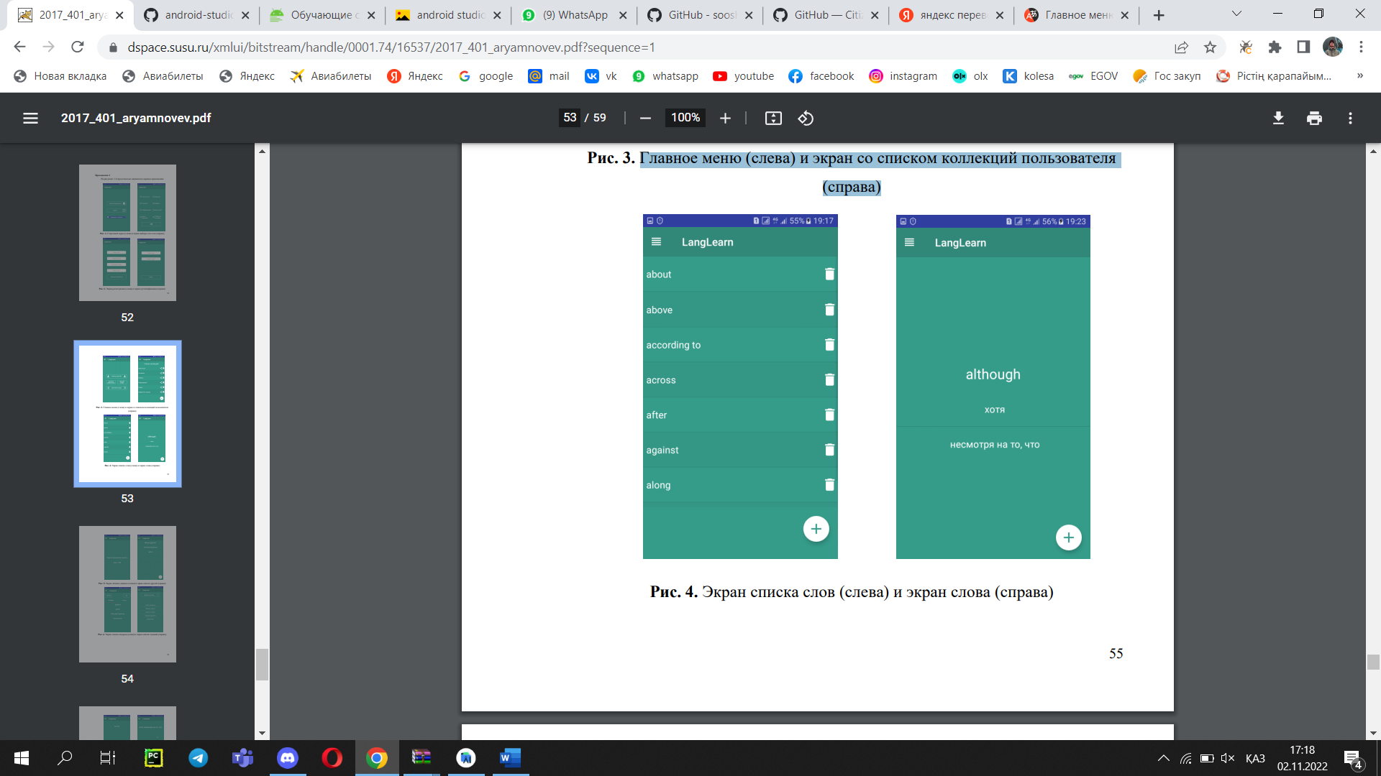
Сурет 7. Сөздер тізімі экраны (сол жақта) және сөз экраны (оң жақта)

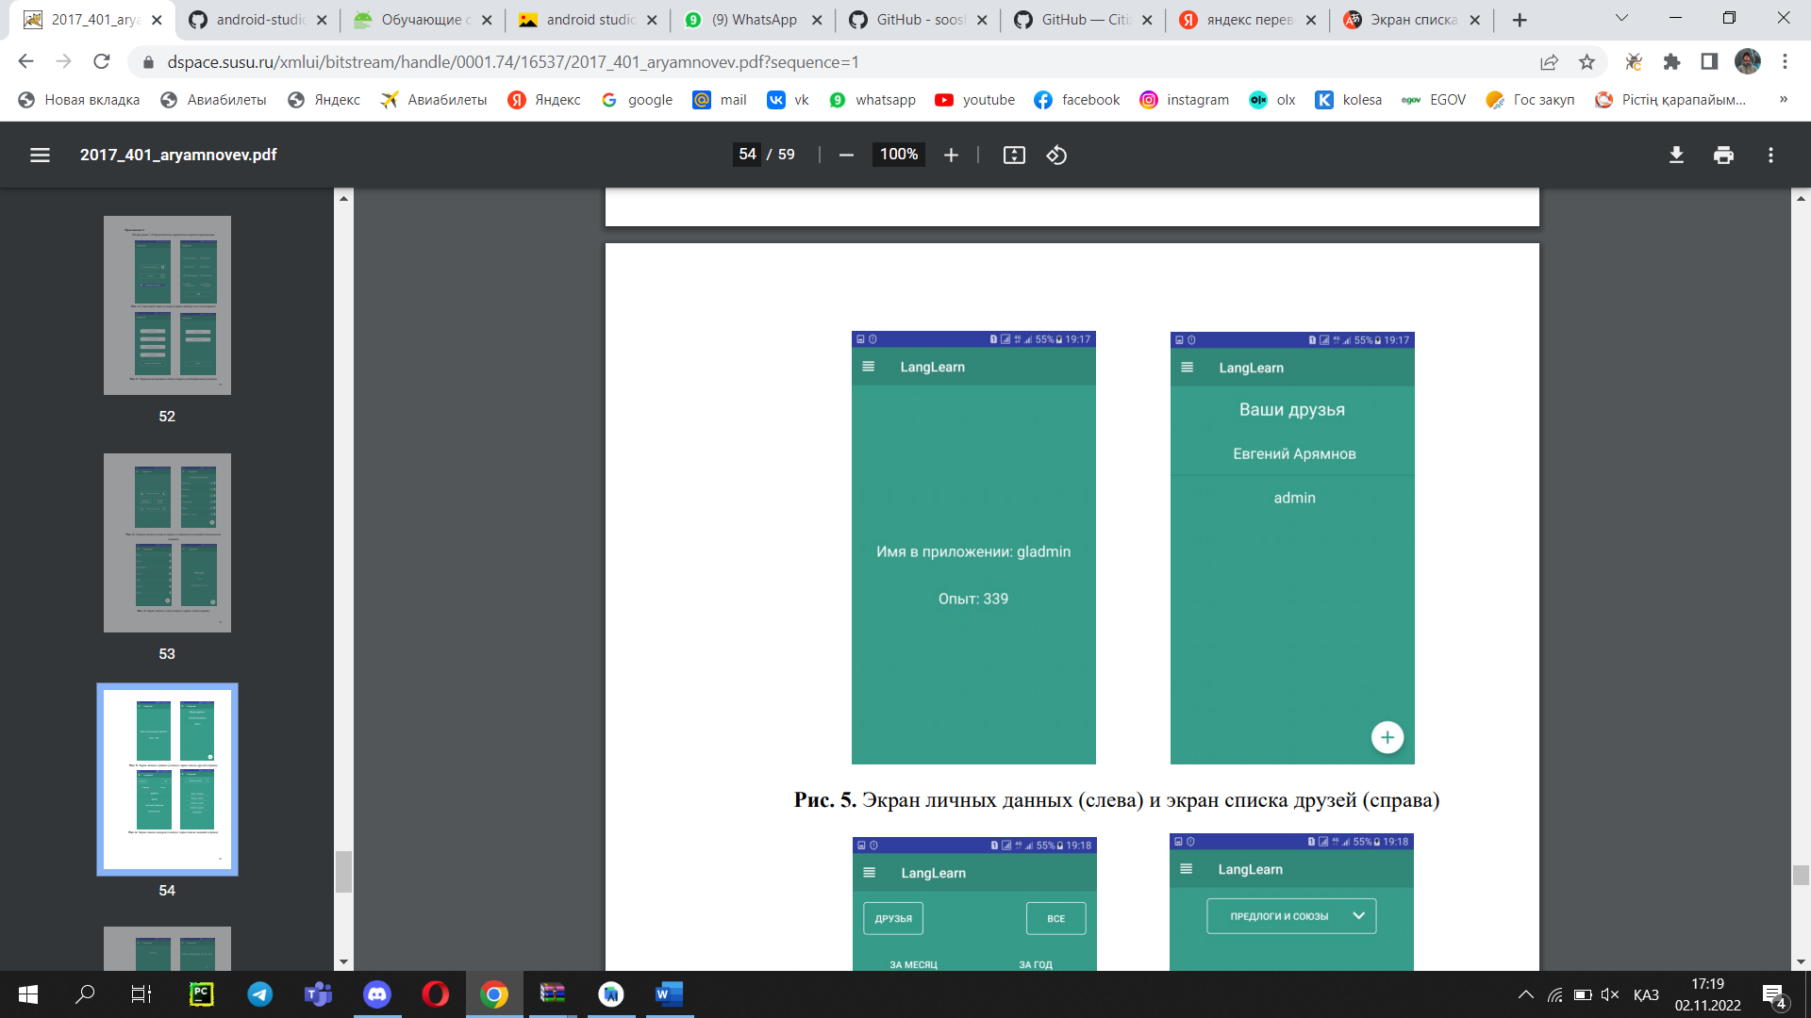
Сурет 8. Жеке деректер экраны (сол жақта) және достар тізімі экраны (оң жақта)

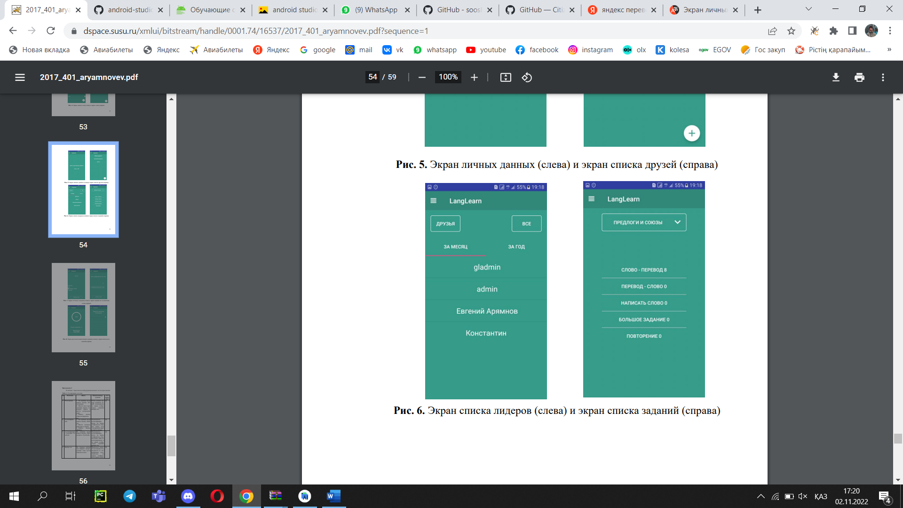
Суурет 9. Көшбасшылар тақтасы экраны (сол жақта) және тапсырмалар тізімі экраны (оң жақта)

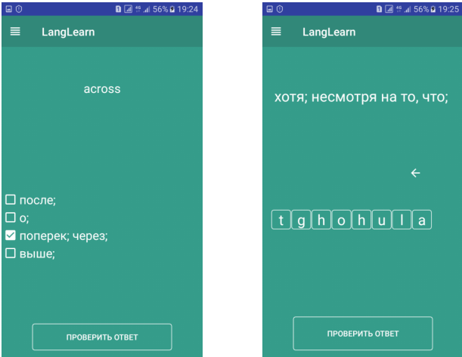
Сурет 10. Тест тапсырмасының экраны (сол жақта) және құрастыру тапсырмасының экраны
сөздер (оң жақта)

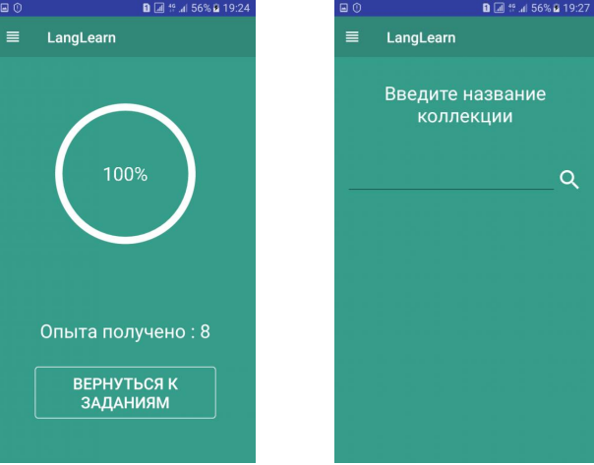
Сурет 11. Тапсырманы орындау нәтижесі экраны (сол жақта) және коллекцияны іздеу экраны (оң жақта)

Қорытынды
Бұл жұмыстың мақсаты Android қосымшасын жасау болды
ойын элементтері бар шетелдік сөздерді зерттеу.
Жұмыс барысында келесі міндеттер орындалды:
- Android ОЖ үшін қосымшаларды әзірлеу ерекшеліктері зерттелді;
- бағдарламаға қойылатын талаптар анықталды;
- қолдану архитектурасы жобаланған;
- сервер бөлігі әзірленді;
- мобильді қосымша әзірленді;
- тестілеу орындалды.

